FETHİYE (MUĞLA)
(MUĞLA İLİ, FETHİYE İLÇESİ, ÖLÜDENİZ MAHALLESİ, KESİNLEŞEN ORMAN KADASTROSU SINIRLARINA İLİŞKİN)
İMAR PLANI DEĞİŞİKLİĞİ PLAN AÇIKLAMA RAPORU
- PLANLAMA ALANININ YERİ VE KONUMU
İmar Planı Değişikliği çalışması yapılan alan Muğla ili, Fethiye ilçesi Ölüdeniz Mahallesi sınırları içerisinde kalmaktadır. Kesinleşen Orman Kadastrosu sınırlarına ilişkin imar planı değişikliği hazırlanan alan toplam 1128.49 ha yüzölçüme sahiptir.
Plan Değişikliği hazırlanan alanın yönetsel açıdan bağlı bulunduğu Muğla ili, Türkiye’nin güneybatı kesiminde yer almaktadır. Muğla ilinde Seydikemer, Fethiye ve Dalaman ilçeleri Akdeniz bölgesi sınırları içerisinde kalırken diğer ilçelerin tamamı Ege Bölgesi sınırları içerisinde kalmaktadır.
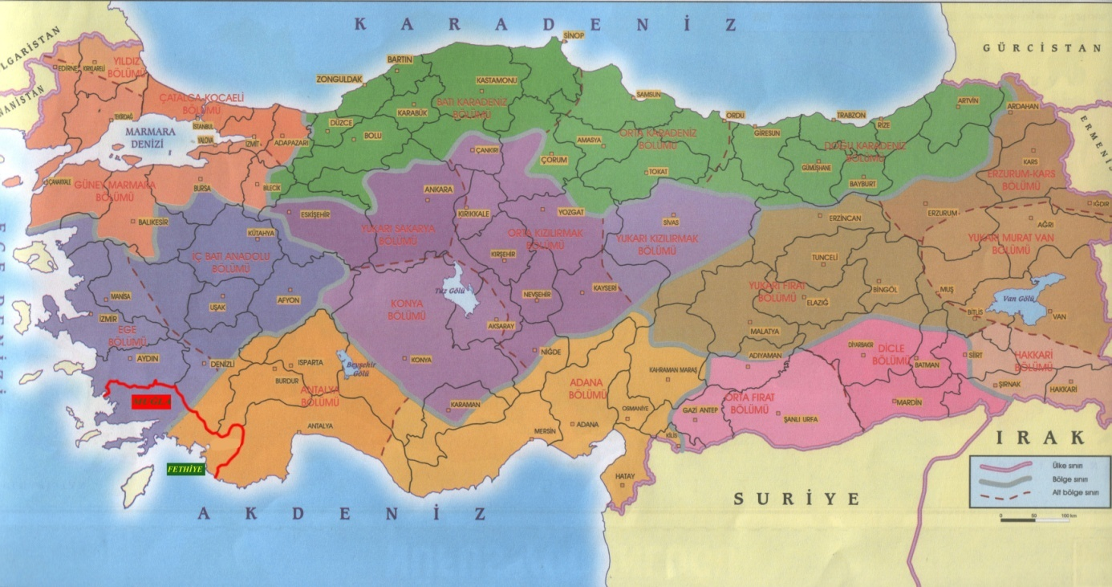
Resim 1. Plan Değişikliği hazırlanan alanın yönetsel açıdan bağlı bulunduğu Muğla ili ve Fethiye İlçesinin Ülke içerisindeki konumu
Muğla ili Türkiye’nin güneybatı ucunda, Ege ve Akdeniz Bölgelerinin iç içe geçtiği dağlık bir bölgede yer almaktadır.
İlin en doğusunda Fethiye Doğanlar Köyü, Karatepe Mevkii yer alırken, en batısında Bodrum Gümüşlük, İnceburun Mevkii bulunmaktadır.
İlin güneyindeki en uç noktası Fethiye Kumluova’dır (Eşen Çayı). Kuzeyindeki en uç noktada ise Oltalı Gedik bulunmak tadır.
Yüzölçümü 13.338 km²’olan Muğla İli kuzeyden Aydın, kuzeydoğudan Denizli, Burdur, doğuda Antalya, güney ve batıda Akdeniz ve Ege Denizi ile çevrilidir.
Batı Anadolu’nun güney ucunda 36˚ 17’ ve 37˚ 33’ kuzey enlemleri ile 27˚ 13 ve 29˚ 46 doğu boylamları arasında yer İl, doğudan Antalya’nın Kaş, Elmalı, Korkuteli ve Burdur’un Altınyayla; kuzeydoğudan Denizli’nin Kale, Beyağaç, Acıpayam ve Çameli; kuzeyden Aydın ilinin Didim, Söke, Koçarlı, Karpuzlu, Çine ve Bozdoğan İlçeleriyle çevrilidir. İlin batısında Ege Denizi, güneyinde ise Akdeniz bulunmaktadır. Muğla İli, Ege Bölgesi’nin güneybatı ucunda, Ege ve Akdeniz Bölgeleri’nin iç içe geçtiği dağlık bir bölge olan Menteşe Yöresi’nde yer almaktadır. 1.124 km. olan kıyı uzunluğuyla (deniz kıyısı: 840 km., adalar çevresi: 231.4 km., göl kıyısı: 52.6 km.) Türkiye’de en uzun sahil şeridine sahip olan ildir.
Muğla İli, Batı Anadolu’nun güney ucunda 36° 17' ve 37° 33' kuzey enlemleri ile 27° 13' ve 29° 46' doğu boylamları arasında yer almaktadır. Yüzölçümü 12.851 km²dir. Deniz seviyesinden yüksekliği 620 m.dir.
Türkiye İstatistik Kurumu tarafından yapılan Adrese Dayalı Nüfus Kayıt Sistemi 2010 yılı verilerine göre Muğla ili sınırları içerisinde 350.050 kişisi il ve ilçe merkezlerinde, 416.029 kişisi belde ve köylerde olmak üzere toplam 817.503 kişi yaşamaktadır.
Muğla ili idari olarak Menteşe, Bodrum, Dalaman, Datça, Fethiye Kavaklıdere, Köyceğiz, Marmaris, Milas, Ortaca, Seydikemer, Ula ve Yatağan olmak üzere 13 ilçeden oluşmaktadır.
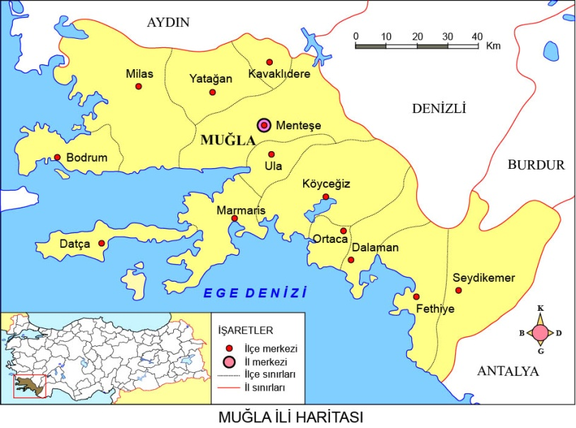
Resim 2. Plan Değişikliği hazırlanan alanın yönetsel açıdan bağlı bulunduğu Muğla ili ve Fethiye İlçesini gösterir harita.
Plan Değişikliği hazırlanan alanın bağlı bulunduğu Fethiye ilçesi, Muğla ilinin en doğusunda Akdeniz Bölgesi sınırları içerisinde Antalya Bölümü’nde kalmaktadır. Muğla il sınırları içerisinde Muğla il merkezi de dahil olmak üzere yüzölçümü olarak en büyük ilçe Fethiye’dir. Fethiye ilçesinin yüzölçümü 3059 km²ilçe merkezinin rakımı ise 5 metredir. Fethiye ilçesinin doğusunda Antalya ili Kaş ve Elmalı ilçeleri, batısında Muğla ili Dalaman ilçesi, kuzeyinde Burdur ili Gölhisar ve Çavdır ilçeleri ile Denizli ili Acıpayam ilçesi yer almaktadır.
Muğla İli’ne Denizli'den (D330), İzmir-Aydın'dan (D550) ve Antalya-Fethiye (D400) yönünden karayolu ulaşımı bulunmaktadır. Muğla Karayolları ağında; 592 km. Devlet yolu, 321 km. İl yolu olmak üzere toplam 913 km. yol bulunmaktadır. İlde ayrıca 132 km. turistik yol bulunmaktadır.
Muğla İli’nde iki adet havalimanı bulunmaktadır. Milas-Bodrum Havalimanı 01.04.1997 tarihinde hizmete girmiş olup, sivil statüde uluslararası tarifeli ve tarifesiz seferler ile iç hat seferlerine açık, sürekli hizmet vermektedir. 2005 yılı sonu itibarı ile; yolcu trafiği (Gelen-Giden) 2.458.815 kişidir. 1981 yılında hizmete giren Dalaman Havalimanı’nın 2005 yılı sonu itibarı ile yolcu trafiği ise (Gelen-Giden) 3.174.203 kişidir.
Havaalanı ile Ankara ve İstanbul arasında tarifeli seferler düzenlenmektedir.
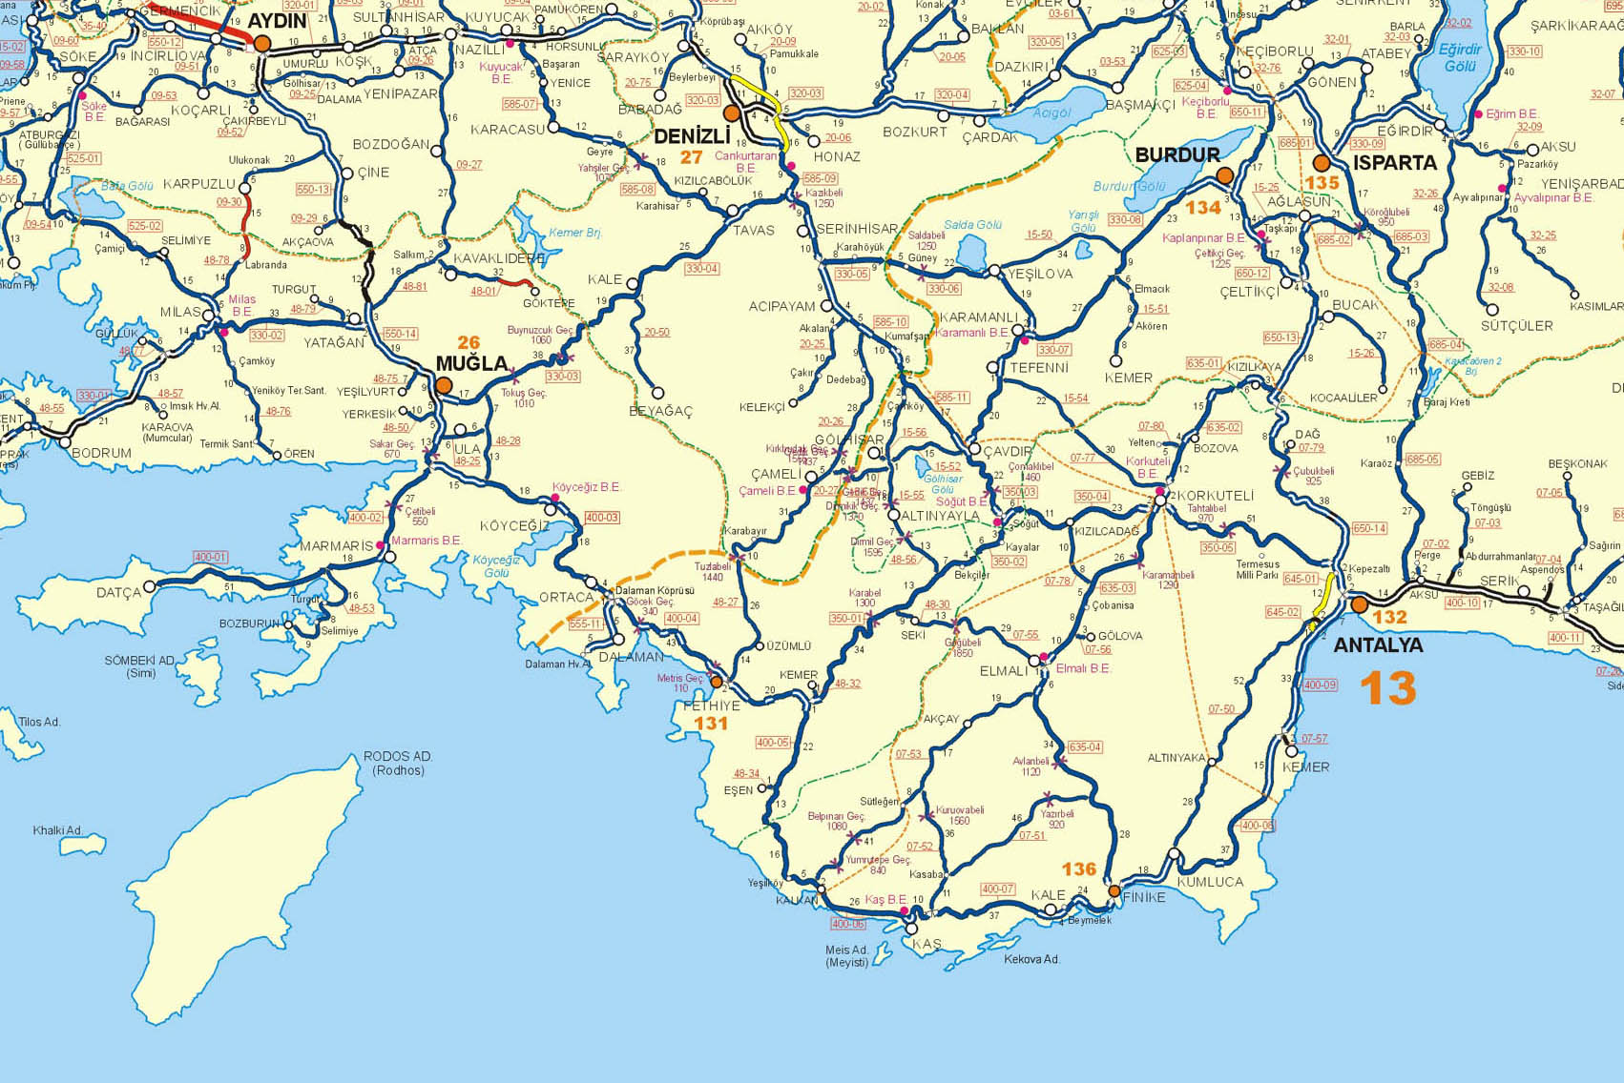
Resim 3. Plan Değişikliği hazırlanan alanın yönetsel açıdan bağlı bulunduğu Muğla ili ve Fethiye İlçesinin Karayolu Ağı içerisindeki konumu
Plan Değişikliği hazırlanan alan 6360 sayılı kanunla mülga olan Ölüdeniz Belediyesi sınırları içerisinde kalan Ovacık – Hisarönü Mahalleleri içerisinde yapılmıştır. Özel Çevre Koruma Kurumu Başkanlığı tarafından 2006 yılında onaylanan imar planları bu iki mahalle sınırları içerisinde yapılırken Ölüdeniz’in sahil kesimi olarak adlandırılan Belceğiz mahallesi plan onama sınırı dışında tutulmuştur.
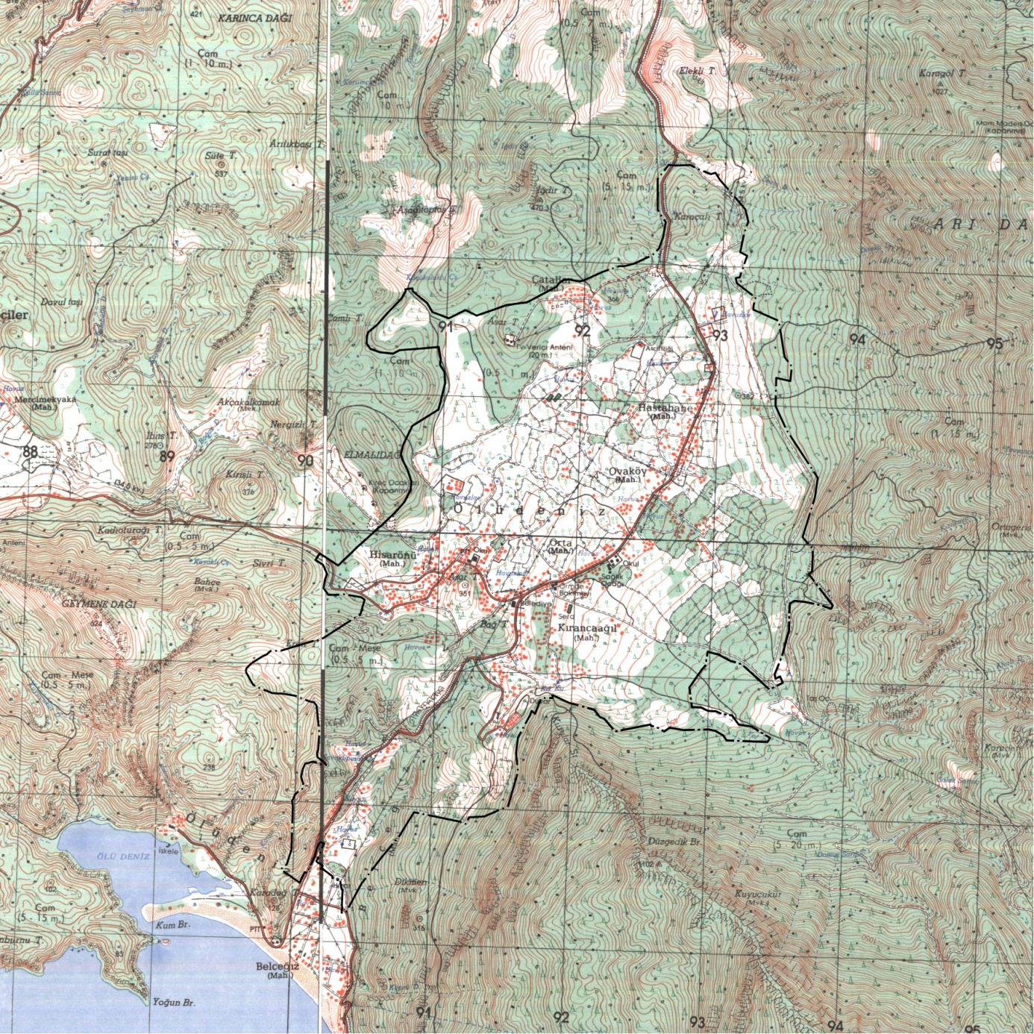
Resim 4. Plan Değişikliği hazırlanan alana ilişkin Yer Bulduru Haritası

- PLANLAMA HİYERARŞİSİ VE GELİŞİM SÜRECİ İÇİNDEKİ YERİ
İmar Planı Değişikliği hazırlanan alan Mülga Özel Çevre Koruma Kurumu Başkanlığı tarafından onaylanan Fethiye – Göcek Özel Çevre Koruma Bölgesi 1/25000 Ölçekli Çevre Düzeni Planı Revizyonu onama sınırları içerisinde kalmaktadır. 1/5000 Ölçekli Nazım İmar Planı ve 1/1000 Ölçekli Uygulama İmar Planı’nın onaylanmasından sonra onaylanarak yürürlüğe giren Çevre Düzeni Planı’nda alt ölçek plan kararları ile herhangi bir uyumsuzluk bulunmamaktadır.
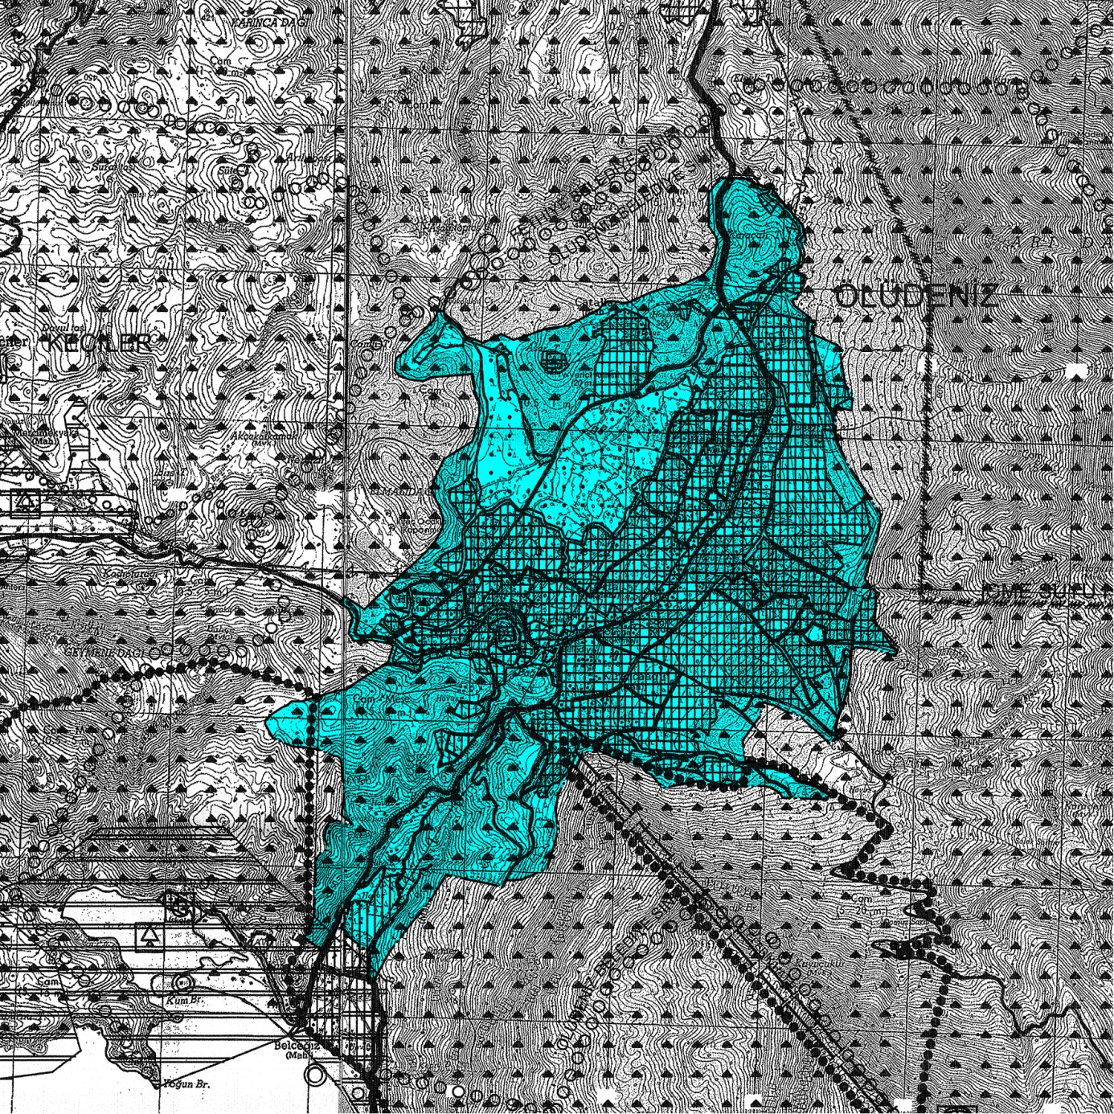
Resim 6. Plan Değişikliği hazırlanan alanın Onaylı Fethiye – Göcek Özel Çevre Koruma Bölgesi 1/25000 Ölçekli Çevre Düzeni Planı Revizyonu içerisindeki konumu

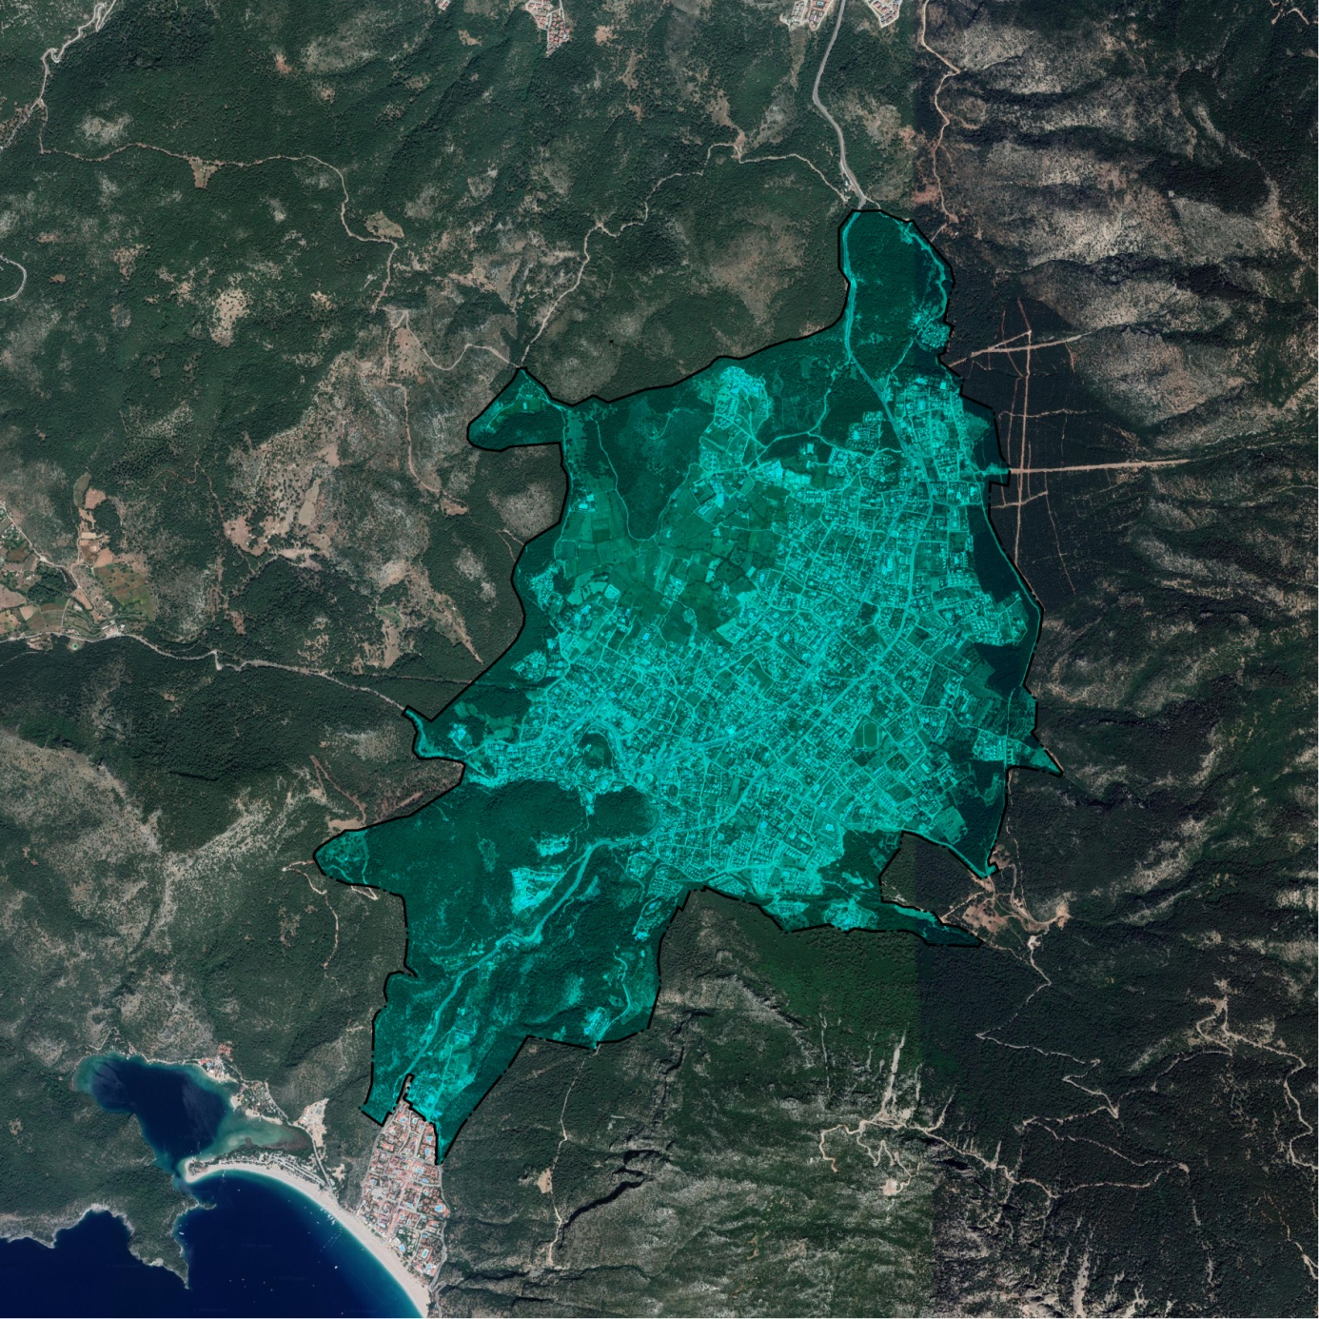
Resim 7. Plan Değişikliği hazırlanan alana ilişkin Uydu Görüntüsü

- ARAŞTIRMA VE ANALİZ ÇALIŞMALARI
  - FİZİKSEL YAPI
Muğla ili, ülkenin güneybatı ucunda, coğrafi açıdan oldukça engebeli bir bölgede yer almaktadır. Kuzey sınırında Büyük Menderes, güneyde ise Dalaman ve Eşen havzalarına giren il alanının, sınırını güneyde Akdeniz, batısında Ege Denizi oluşturmaktadır.
Coğrafi bölge sınırları açısından bakıldığında; Köyceğiz ve Fethiye ilçelerinin Akdeniz Bölgesi’nde, diğer bölümlerinin ise Ege Bölgesi’nde kaldığı görülmektedir. İlin büyük bir bölümü Ege Bölgesi’nde kalmasına rağmen yeryüzü şekilleri daha çok Akdeniz Bölgesi’nin özelliklerini taşımaktadır.
İlin kuzeyini, kuzeydoğusunu ve doğusunu bütünüyle kaplayan dağlar Torosların gelişim süreci gibi oluşmuştur. Ege Bölgesi’nin denize dik inen dağlarına benzer yapılanmalar ancak kıyıya yakın kesimlerde oluşmuştur, bu oluşumlar kıyıların çok girintili ve çıkıntılı olmasına neden olmuştur.
İlde kıyıya dik uzanan dağ kütlelerinin kuzey ve güney eteklerinde çok sayıda platoya rastlanmaktadır. Dağlık ve sarp yapı ile platolar dışında kalan düz ve az eğimli yeryüzü şekillerine akarsuların denize açıldığı kesimlerdeki vadi boylarında ve göl çevrelerinde rastlanmaktadır.
Muğla il toprakları Ege Bölgesi’nin kıyıya dik uzanan yapılanmaları ile Akdeniz Bölgesi’nin kıyıya paralel uzanan yapılanmalarının buluşma noktasında yer alır. Bu nedenle il toprakları çok engebeli bir yapıya sahiptir. Bu engebeler arasında çok sayıda küçük göller oluşmuştur. Bu göllerin zaman içerisinde aşınımı ve akarsuların etkisiyle açılarak Ege ve Akdeniz’e boşalması sonrasında bu bölgeler günümüzde birer iç ovaya dönüşmüştür. Muğla il topraklarının %77’sini dağlar, %12,3’ünü platolar, geriye kalan %10,7’sini ise ovalar kaplamaktadır.
Eşen kendi adıyla anılan Eşen Ovasının orta kısmında kurulmuştur. Ovanın ortasından Eşen çayı geçmektedir. Antalya-Muğla il sınırını oluşturan çayın çevresindeki ovanın uzunluğu 30 km., genişliği 20 km. dir. Ova eski bir koyun alüvyonlarla dolmasıyla oluşmuş bir delta ovasıdır. Eşen vadisini oluşturan Akdağlar kasabanın doğusunda kuzeyden güneye, Babadağ ise kasabanın batısında olup; Kuzeyden güneye doğru uzanmaktadır.
Akdağlar Antalya Körfezi ile Fethiye Körfezi'nin arasını oluşturan Teke Platosu'nu batıdan sınırlayan dağ sırasıdır. İlin en yüksek noktasında olan Ufuk Tepe (3051 m) Akdağların doruk noktasıdır. Bu dağlar Eşen ovasına doğru hızla alçalır. Eşen; Eşen Ovasında az meyilli bir arazi üzerinde kurulmuştur. Babadağ ve Akdağlar ovayı doğu ve batıdan sarmaktadır. Babadağ Fethiye Körfezi ile Eşen Ovası’ni dolduran bir kitledir.
  - DEMOGRAFİK YAPI
Muğla ili ve ilçelerinin 1980 – 2010 yılları arasındaki nüfus gelişim süreci incelendiği zaman Muğla ili toplam nüfusu 30 yıllık aralıkta sürekli artış göstererek 438.145 kişiden 817.503 kişiye ulaşmıştır. Muğla il geneli ve ilçelerinin nüfus bu 30 yıllık süreçte sürekli artış göstermiştir. Bu süreçte en önemli artışı Bodrum, Marmaris, Milas ve Fethiye gibi turizm hareketliliğinin yaşandığı ilçeler gösterirken Kavaklıdere, Yatağan ve Ula gibi ilçe nüfusları daha durağan bir yapıdadır.
Muğla ili sınırları içerisinde merkez ilçe dahil olmak üzere toplam 13 ilçe bulunmaktadır.
Muğla iline ait nüfus gelişim süreci incelenirken 2000 yılına kadar olan veriler Devler İstatistik Enstitüsü tarafından yapılan Nüfus Sayım Sonuçları’ndan, 2010 yılı nüfus verileri için ise Türkiye İstatistik Kurumu tarafından yapılan Adrese Dayalı Nüfus Kayıt Sistemi verilerinden faydalanılmıştır.
Muğla ilinin 1980 – 2010 yılı aralığında Nüfus Gelişim Süreci incelendiği zaman il nüfusunun sürekli olarak arttığı gözlemlenmektedir. Muğla ilinin 2000 yılı Genel Nüfus Sayım Sonuçları’na göre nüfusu 715.823 kişi iken 2010 yılında TÜİK tarafından hazırlanan Adrese Dayalı Nüfus Kayıt Sistemi çalışmalarına göre 1021.175 kişi artarak 817.503 kişiye ulaşmıştır. Muğla il genelinde yaşayan 817.503 kişinin % 69.08’i kent merkezlerinde, geri kalan % 30.93’ü ise belde ve köylerde yaşamaktadır.
  - EKONOMİK YAPI
Sosyo-ekonomik gelişmişlik endeksi sıralamasında on üçüncü sırada yer alan İl’in 2001 yılı itibariyle GSYİH’sının sektörel dağılımı incelendiğinde, %65’lik pay ile hizmetler sektörünü, tarım (% 18) ve sanayi (% 17) sektörlerinin izlediği görülmektedir. 1987-2001 döneminde % 5,7 ile hizmetler sektörü İl’in en çok büyüyen sektörü olmuştur.
Ege Bölgesinin güneyinde yer alan Muğla, Asar (Hisar) dağı eteklerinde ovaya doğru yayılmış, kendine has mimarisi, daracık sokakları ve her biri turizm merkezi ilçeleri ile tam bir turizm cennetidir. Dalaman, Fethiye, Marmaris, Datça ve Bodrum gibi tatil bölgeleri ile dünyaca tanınan ve 1124 km uzunluğundaki kıyı bandının çevrelediği eşsiz doğası, tarihi ve kültürel özellikleri gelişmiş, nitelikli turizm alt yapısı ile Muğla ili yılda 3 milyonu aşan sayıda yabancı ve bu sayıdan fazla yerli turist ağırlamaktadır.
Muğla, eşsiz doğası ve iklimi ile önemli bir turizm kenti olmasının yanı sıra gerek kırsal nüfusu gerekse de ekolojik avantajları sebebi ile önemli bir tarım kentidir. Uygun iklim yapısı ile Türkiye’de üretilen birçok ürünün yetiştirilebildiği bir ekolojiye sahiptir. Türkiye’deki toplam tarım arazisinin % 1’i,orman arazisinin % 4’ü,çayır-mera arazisinin ise % 0,16’sı Muğla’da bulunmaktadır. Muğla ili topraklarının %62’si orman arazisi, % 20’si tarım arazisi, % 3’ü çayır-mera ve % 15’i diğer arazilerden oluşmaktadır
Tarımsal üretimde yıllara göre değişiklikler meydana gelmekle birlikte zeytin, domates, narenciye, bal ve su ürünleri önemli tarımsal ürünlerdir. Muğla ilinde önceki yıllarda önemli miktarda üretimi olan tütün ve pamuk alanları daralırken zeytin ve yem bitkileri ekiliş alanları artış göstermektedir. Son yıllarda özelikle pamuk ve narenciye alanlarından nar üretimine yoğun bir geçiş gözlemlenmektedir. Türkiye'de arıcılığın en önemli merkezlerinden biridir. Yörede hem arı hem de çam balı bulunmaktadır. Marmaris ilçesi çam balı ile ünlüdür. Özellikle Fethiye-Marmaris-Köyceğiz hattına özgü bir diğer ürün günlük ağacından elde edilen ve parfümeride ile eczacılıkta kullanılan sığla yağıdır.
Muğla’da üretilen zeytinin yaklaşık %20’si sofralık % 80’i ise yağlık olarak değerlendirilmektedir. Türkiye Zeytinyağı sektöründe 300–350 bin tonluk bir rafine kapasitesi mevcuttur. Sektörde büyük çoğunluğu klasik sistemle üretim yapan küçük ölçekli ve dağınık 813 adet yağhane bulunmaktadır. Son yıllarda yağhanelerin kapasitelerinin artması ve modernleşmesi ile "kontinü sistemle" çalışan yağhanelerin sayısında artış görülmüştür. 1982 yılında kontinü sistemle çalışan 1 yağhane mevcut iken 1996 yılında bu sayı 154 olmuş ve 1998/99 sezonu itibariyle de 400'e ulaşmıştır. Muğla ilinde toplam 133 adet yağhane bulunmaktadır. Bunların 68 tanesi kontinu sistem, 65 tanesi ise klasik sistemle çalışmaktadır. Bu yağhanelerin hepsi ham zeytinyağı üretmektedir ve küçük ölçekli işletmelerdir. Ayrıca 1 adet rafine zeytinyağı fabrikası bulunmaktadır.
Muğla’da 1 adet merkez 21 adet ilçelerde olmak üzere, 22 adet Küçük Sanayi Sitesi bulunmaktadır.
İlin Yatağan ilçesinde Yatağan Termik Santralı, Yeniköy'de Yeniköy Termik Santralı, Kemerköy'de Kemerköy Termik Santralı vardır. İlin maden yatakları zengindir. Bu sektörde Yatağan linyit rezervleri ve Fethiye krom yatakları ilk kalemde sayılabilir. Muğla ayrıca önemli bir mermercilik merkezidir. Bu enerji ve madencilik üretim tesisleri dışında sanayiye dönük büyük girişimler bulunmamaktadır. Ayrıca Dalaman ilçesinde Kağıt Fabrikası (eski adı SEKA, yeni adı MOPAK) bulunmaktadır.
Fethiye İlçesi’ndeki sektörel dağılım hizmetler, tarım ve sanayi şeklindedir. İlçede hizmetler sektörü oranı %83,8 iken; il genelindeki payı %7,8’dir. Fethiye İlçesi sunduğu mal ve hizmetler ile çevre yerleşmeler için kentsel merkez niteliği taşıyan bir ilçedir. Hem bu nedenle hem de önemli bir turistik merkez olması sebebiyle ilçede sektör oldukça gelişmiştir. Sektörde en önemli payı turizm ve turizme yönelik ticaret oluşturmaktadır. İlçe kültür, doğa ve deniz turizmi potansiyeline sahip olup; turizm ilçe ekonomisinin can damarını oluşturmaktadır. Fethiye ayrıca marinası ile yat turizmi için önemli bir merkez konumundadır. İldeki toplam turistik yatak kapasitesinin %21,7’si Fethiye’de bulunmaktadır. Ölüdeniz, Saklıkent, Patara Sahili gibi Türkiye turizminin önemli bölgelerinin sınırları içerisinde barındıran ilçenin, Antalya – Marmaris – Bodrum gibi önemli bir turizm aksı üzerinde yer almasının da bu sektörün gelişiminde önemli bir katkısı vardır.
İlçede sanayi sektörünün oranı %8,9; il içindeki sektörel dağılımdaki payı ise %0.5’dir. 3 adet küçük sanayi sitesi bulunmaktadır. Bunlar genelde gıda, orman ürünleri, madencilik ve taşa toprağa dayalı küçük sanat üniteleridir. İlçe genelinde Krom, Manganez ve Linyit maden kaynakları bulunmaktadır. Sekeköy ve İncirköy’de Dolomit; Gökçeovacık, Akseki, Mendos ve Dağdibi’nde ise Manganez rezervleri bulunmaktadır.
İlçe, Tarım Master Planı’nda belirtilen III.agro-ekolojik alt bölgede kalmaktadır. Tarım sektörünün istihdama göre dağılımdaki oranı %7.4; il genelinde oluşturduğu pay ise %0.4’dür. Fethiye’de pamuk, tütün, şeker pancarı gibi sanayi bitkileri yanı sıra narenciye meyveciliği ve bağcılık yapılmaktadır. İlçede sera sebzeciliği ve zeytinciliğin yanı sıra, deniz seviyesinden yüksek kesimlerde de balcılık yaygın olarak yapılmaktadır. İlçede yetişen yaş sebze ve meyveler yurt dışına ihraç edilmektedir. Fethiye’de balıkçılık da önemli bir geçim kaynağıdır. Açık deniz balıkçılığı yanı sıra kırka yakın işletmede alabalık yetiştiriciliği yapılmaktadır.
İlçenin verimli tarım arazileri üzerinde kurulmuş olması ve iklimsel etkenler kentin ekonomik yapısının tarıma dayalı olarak gelişimini sağlamıştır. Özellikle sulanabilen tarım arazilerinde ve iklim olarak kış aylarını daha ılık yaşayan bölgelerde tarım sektörü oldukça gelişmiştir. Fethiye ilçe sınırları içerisinde örtü altı tarım alanlarından elde edilen ürünler ülkenin kışlık yaş sebze ihtiyacının yaklaşık %17’sini karşılamaktadır.
İlçede üretilen en önemli ürün örtü altı alanlarda yetiştirilen domatestir. Domatese göreceli daha az da olsa hıyar, biber vb. ürünlerde tarımsal artı değerin oluşmasında önemli yer tutar.
İlçe sınırları içerisinde hayvancılık sektörü de oldukça gelişmiştir. Özellikle deniz seviyesinden yüksekliği 500 metre ve daha üzeri olan alanlarda büyükbaş hayvan yetiştiriciliği ön plana çıkmaktadır. Deniz seviyesine yakın olan alanlarda hayvancılık faaliyetleri ise yaz aylarında insanların yaylaya çıkmasıyla sürdürülmektedir.
Teke yöresine ismini veren keçi yetiştiriciliği de eski yıllara oranla önemini yitirse de hayvancılık sektörü içerisinde önemli bir yer tutmaktadır.
Fethiye ilçe sınırları içerisinde sanayi sektörü diğer iki temel sektöre göreceli olarak değerlendirildiği zaman yok denilecek kadar azdır. İlçenin hammadde kaynaklarına uzaklığı ve verimli sulanabilir araziler üzerinde yerleşmiş olması sanayi sektörünün gelişimini engellemiştir.
- PLANLAMA
Muğla ili, Fethiye ilçesi sınırları içerisinde kalan Ölüdeniz Mahallesi’ne ilişkin imar planları 6360 sayılı kanunla kapatılan Ölüdeniz Belediyesi tarafından hazırlattırılarak Mülga Özel Çevre Koruma Kurumu Başkanlığı tarafından onaylanmıştır.
Ölüdeniz – Fethiye (Muğla) İmar Planı Revizyonu ve İlavesi adı altında hazırlanarak onaylanan 1/5000 Ölçekli Nazım İmar Planı ve 1/1000 Ölçekli Uygulama İmar Planı hazırlanırken plan çalışması yapılan alan sınırları içerisinde kesinleşen Orman Tahdit Sınırları olmadığı için yapılan planlama çalışmaları sırasında orman alanlarına ilişkin doğru kararlar üretilememiştir.
Ölüdeniz sınırları içerisinde gerek Orman Genel Müdürlüğü tarafından yapılan Orman Tahdit Haritası gerekse Tapu ve Kadastro Genel Müdürlüğü tarafından yapılan 22/a kadastro yenileme çalışmaları sonucunda imar planı kararları ile Orman Tahdit sınırlarının uyumsuzluk gösterdiği birçok nokta tespit edilmiştir.
Plan onama sınırı içerisinde kalan ve özel mülkiyete konu olan alanların birçoğu imar uygulaması sırasında orman sınırları içerisinde kalan alanları orman olarak terk etmiştir.
Bu nedenle plan onama sınırları içerisinde kalan Gelişme Tercihli, Yerleşik Tercihli ve Turizm Tesis Alanları gibi kullanımların Orman Tahdit sınırı ile çakışan kısımları imar uygulaması sırasında Orman Alanı olarak terk edildiği için imar uygulaması ile imar planı arasında uyuşmazlıklar ortaya çıkmıştır.
Plan değişikliği sırasında Orman Alanları’na ilişkin düzeltmeler yapılırken imar uygulaması ile imar planı arasındaki uyuşmazlıklar da giderilmiştir.
Orman Tahdit Sınırı içerisinde kalan Park, yol, Eğitim, Sağlık, Belediye Hizmet Alanı gibi kullanımlar da Orman Alanı olarak planlanmıştır. Bu çalışmalar sırasında T.C. Orman Genel Müdürlüğü Muğla Orman Bölge Müdürlüğü Fethiye Orman İşletme Müdürlüğü’nün tahsis etmiş yol vb kullanımlar planda korunmuştur. İmar planı onama sınırında Orman Tahdit Sınırı içerisinde kalan ve yerinde mevcut olan yollar korunurken mevcutta olmayan yollar Orman Alanı olarak planlanmıştır.

Orman Tahdit Sınırları içerisinde hazırlanan imar planı değişikliği sonrası oluşan Arazi Kullanım Çizelgesi aşağıdaki gibidir.

Alan Adı | Onaylı İmar Planı  Alan (m²) | İmar Planı Değişikliği  Alan (m²) | İmar Planı Değişikliği Sonrası Plan Bütünü  Alan (m²)
Ağaçlandırılacak Alan | 55792.50 | 42740.43 | 58272.93
Ana Okulu | 1979.64 |  | 1979.64
Askeri Alan | 3969.86 |  | 3969.86
Atık Su Tesisi | 17198.92 |  | --
Bakım Akaryakıt | 4141.48 |  | 4141.48
BHA | 94327.56 | 44734.54 | 57858.69
DKKA | 56204.37 | 139245.69 | 146068.40
Cami | 6807.26 |  | 6807.26
Gelişme Konut Alanı | 2858239.73 | 595465.70 | 2830971.46
İlkokul Alanı | 26191.63 | 7399.43 | 24829.03
Yerleşik Konut Alanı | 344254.05 | 3981.39 | 344254.05
Lise Alanı | 14651.78 | 14928.55 | 14928.55
Orman Alanı | 4335359.86 | 2568228.36 | 4582234.11
Park | 598235.65 | 199585.66 | 523480.55
Pazar Alanı | 2992.71 |  | 2992.71
Resmi Kurum Alanı | 2747.21 |  | 2747.21
Sağlık Tesis Alanı | 23058.08 | 19347.10 | 23512.53
Su Kaynakları Toplama | 3619.87 | 3619.87 | 3619.87
Tarımsal Alan | 886502.67 | 549838.17 | 888181.59
Ticaret | 148349.67 | 1425.72 | 148279.00
Trafo | 1105.03 |  | 813.83
Turizm Tesis Alanı | 107835.19 | 46328.92 | 105512.40
Zeytinlik Alan | 23602.63 | 13031.40 | 18189.37
Teleferik Varış Noktası | 9369.41 | 9369.41 | 9369.41
Su Yüzeyi | 101502.90 | 24011.95 | 58499.53
Yol | 1534639.20 | 266973.87 | 1401165.40
Toplam | 11262678.86 | 4550256.16 | 11262678.86

Seydihan ÇAMUR

Şehir Plancısı

Muğla İl Çevre Durum Raporu – 2003.

